**国网新源集团有限公司新安江水力发电厂**

**2024年高校毕业生招聘简章**

**一、公司简介**

国网新源集团有限公司是国家电网有限公司的全资子公司，主营业务是开发建设运营抽水蓄能电站和调频水电厂。国网新源集团作为抽水蓄能行业的主力军和专业排头兵是电网业务的重要组成部分，以服务电网安全稳定高效运行为基本使命，在服务“一体四翼”发展布局中站排头、做贡献。

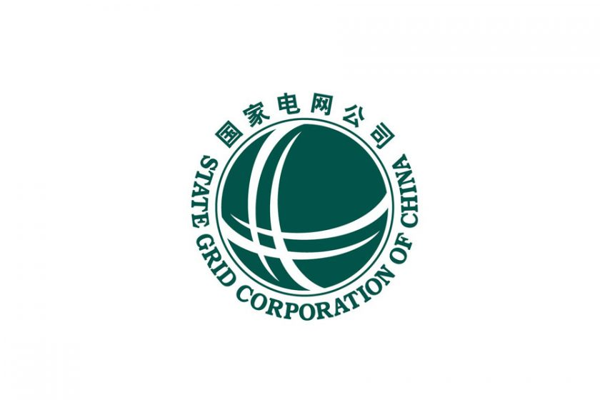新安江电厂是国网新源集团有限公司下属的水力发电企业。电站始建于 1957 年4月，共建有9台水轮发电机组，总装机容量 85 万千瓦，是新中国第一座“自己设计、自制设备、自行施工”的大型水力发电厂。电站工程于 1978 年荣获全国科学大会科技成果奖，是中国水利电力事业史上的一座里程碑。在电站建设和运行期间，习近平、周恩来、朱德、董必武、叶剑英、李先念、李鹏、朱镕基、温家宝等党和国家领导人亲临电站视察。

电站所在地——浙江省杭州市建德市，是中国首批气候宜居城市。电站距建德城区仅 4km，30 分钟车程内拥有一家三乙级医院及多家综合医院、多座大型超市及购物中心、多处景区及休闲场所。建德为杭黄、金建、建街三条高铁交汇处，建有两座高铁站，高铁至杭州市中心40 分钟，至上海1小时 40 分钟。

**二、招聘需求**

拟招聘专业：人力资源管理及相关专业（硕士研究生优先）。其他工学类专业以招聘公告为准。

**三、薪酬福利**

岗位薪点工资、工龄工资、绩效工资、通讯补贴、六险二金（除五险一金外含企业补充医疗保险、企业年金）。

职工体检、疗休养、探亲假路费、通勤接送、健康食堂、节日及生日关怀等。免费提供员工宿舍可拎包入住。

**四、报名方式**

[有意向者可将个人简历及成绩单发送至邮箱742839982@qq.com](mailto:符合本批次招聘条件者可将个人简历及成绩单发送至邮箱742839982@qq.com)进行报名，后续参加国家电网公司统一报名考试。

联系人：郭老师 15857144517（微信手机同号）。

国网新源集团有限公司新安江水力发电厂

2024年1月